^{(Фамилия Имя Отчество)}
ОСНОВНАЯ ИНФОРМАЦИЯ:
Дата рождения: | 16.01.2002 | 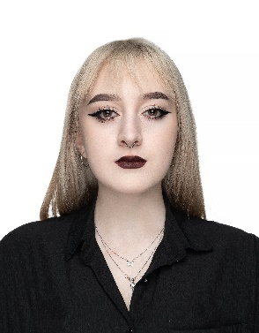
Семейное положение: | Не замужем
Место жительства: | Г. Хабаровск
Телефон: | 89997944385
E-mail: | lika.sufieva@mail.ru
ЦЕЛЬ: | Соискание должности фотограф
ОБРАЗОВАНИЕ:
Период  обучения | Наименование образовательного  учреждения | Специальность/профессия
2018-н.вр. | Краевое государственное автономное профессиональное образовательное учреждение "Хабаровский технологический колледж" | Техника и искусство фотографии
ДОПОЛНИТЕЛЬНОЕ ОБРАЗОВАНИЕ:
Название пройденного курса | Название организации, проводившей курсы | Год окончания
Обучение по программе «Основы фотоискусства» | КГА ПОУ ХТК | 2018

Опыт работы,  Практика: | 2021 ноябрь, «КГА ПОУ ХТК», фотограф, репортажная съемка  2021 июнь, «КГАУК «ХКМТ»», фотограф, репортажная съемка  2021 июнь, «КГАУК «ХКМТ»», фотограф, репортажная съемка  2020 ноябрь, «МБДОУ детский сад «Рябинка»», фотограф, репортажная съемка
Данные о курсовых и дипломных работах: | МДК. 01.01 Курсовая работа на тему «Нереальная реальность» Жанровая съемка  Цель КР: Поймать обычный момент из жизни, чтобы он выглядел иначе  МДК. 02.02 Курсовая работа на тему «Бизнес план «Фотостудия Содружество»»  Цель КР: создание бизнес плана фотостудии  МДК. 03.01 Курсовая работа на тему «Компетенция моды: коллекция собственного пошива Хабаровского технологического колледжа. Современная рекламная съемка с элементом художественной фотографии.»  Цель КР: создание рекламного проекта для бренда очков  Выпускная квалификационная работа на тему «Композиция в фотографии»  Цель ВКР: показать влияние композиции в фотографии.
Профессиональные навыки: | Имею навык выполнять фотосъемку индивидуальных и групповых портретов с классическими схемами светового и композиционного решения в студии. Выполняю работу ретушера. Выполняю ретушь и коррекцию методами компьютерных технологий. Умение работать с заказчиком, моделью (клиентом).
Дополнительные навыки: | Знание и умение работать в таких программах как:  Microsoft Word, Adobe Photoshop, Lightroom, InDesign, Power Point, Excel.
Личные качества: | Ответственность, добросовестность, стрессоустойчивость, умение работать в коллективе, быстрая обучаемость, эмпатия, креативная, дружелюбная, отзывчивая.
На размещение в банке данных резюме выпускников на сайте колледжа моей персональной информации и фото СОГЛАСЕН(-НА)

